Муниципальное бюджетное общеобразовательное учреждение
Шуйская средняя общеобразовательная школа с.Шуй Бай-Тайгинского кожууна Республики Тыва

Отчет о работе пришкольного лагеря «Орлята» c дневным пребыванием

Воспитатели: Хертек О.А.
Лапчаа А.А.

2024 г

ОТЧЁТ
о проделанной воспитательной работе в летнем пришкольном лагере «Орлята» с дневным пребыванием детей
с 03.06.2024 по 23.06.2024 года
Организация летних пришкольных лагерей - одна из интереснейших и важнейших форм работы с обучающимися во время летних каникул. Основная миссия лагеря дневного пребывания - организация свободного времени детей, их отдыха, укрепления здоровья в летний период.
На базе муниципального бюджетного образовательного учреждения Шуйской средней общеобразовательной школы с 03 по 23 июня 2024 года работал летний пришкольный лагерь с дневным пребыванием «Орлята».
За период с 03 июня по 23 июня 2024 г. в летнем лагере «Орлята» отдохнуло 50 детей в возрасте от 6 до 14 лет.
Дети находились в лагере с 8.30. до 14.30. чч.
Было сформировано 2 отряда: «Адреналин» и «Спортсмены»
Срок работы лагеря составлял 21 день.
Для ежедневного отдыха детей были обустроены: игровая комната, места для проведения гигиенических процедур.
С целью закаливания, укрепления физического и духовного здоровья лагерю был предоставлен спортивный зал.
В распоряжении детей были: интерактивная доска, настольные игры. Работали кружки:
- «Волшебная кисть».
Проведение смены было обусловлено необходимостью:
- организованного отдыха детей;
- использования богатого творческого потенциала детей;
- укрепления здоровья детей, отдыхающих в лагере.
Лагерь работал в соответствии с программой деятельности летнего пришкольного лагеря с дневным пребыванием «Орлята» по организации отдыха, оздоровления и занятости детей
«Орлята России», которая являлась продолжением воспитательной работы школы в течение учебного года.
- Программа лагеря - «Содружество Орлят России»
Цель программы:
создание благоприятных условий для укрепления здоровья и организации досуга учащихся во время летних каникул, способствующей раскрытию и развитию интеллектуального, физического, творческого потенциала детей, воспитание лучших черт гражданина и патриота России.
Задачи:
- Создание условий для организованного отдыха детей. Пропаганда здорового образа жизни.
- Создание условий для эффективного патриотического воспитания школьников; формирование работы, обеспечивающей оптимальные условия развития у каждого подростка верности Отечеству, готовности приносить пользу обществу и государству (волонтёрское движение);
- утверждение в сознании и чувствах воспитанников патриотических ценностей, взглядов и убеждений, воспитание уважения к культурному и историческому прошлому России, к традициям родного края;
- привлечение детей к работе по возрождению и сохранению культурных и духовно- нравственных ценностей родного края
Для реализации задач летнего оздоровительного лагеря в полном объеме использовались также такие формы как экскурсии, прогулки, соревнования, конкурсы, викторины, беседы.
Деятельность в лагере осуществлялась по следующим направлениям:
- духовно-нравственное (просмотр видеофильма «История России», конкурс рисунков на асфальте «День России!», посещение библиотеки, презентация «Символы России»);
- спортивно-оздоровительное (подвижные игры на свежем воздухе, спортивные и «Сильные, ловкие, умелые», веселые старты «Ура! Каникулы», игры-беседы «Если хочешь быть здоровым», спортивное мероприятие «Солнце, воздух и вода», практическое занятие «Наши друзья витамины», пионербол, флешмоб);
- общекультурное (просмотр советских мультфильмов и кинофильма «Солдатик», игра- занятие «Будьте вежливы и внимательны»);
- общеинтеллектуальное (интеллектуальные игры «Умники и умницы», «викторины «Что? Где? Когда?» и посещение «творческой мастерской»: поделки из бумаги браслетики
- «Трико лор», экологический праздник «Мы за чистый мир»)
- социальное (игра на знакомство «Будем знакомы» и на сплочение, экскурсия по тропинкам родного края, развлекательно-игровые программы «Здравствуй, лагерь!» и беседа «Правила внутреннего распорядка. Законы лагеря. Правила поведения в лагере», просмотр мультфильма «Берегите природу», экологический десант «Уборка территории», минутка безопасности: «Безопасное лето»). «В здоровом теле – здоровый дух» - таким был девиз каждой утренней зарядки. Каждый день в любую погоду начинался с зарядки. Все ребята с удовольствием выполняли упражнения.
В целях укрепления здоровья детей обязательным условием было максимальное по времени пребывание детей на свежем воздухе, проведение подвижных игр. Большой популярностью среди детей пользовались детские подвижные игры на свежем воздухе («Молекулы», «Кот и мышь», «Гномики и домики», «Выжигала», «Большой мяч»). Подвижная игра – естественный спутник жизни ребёнка, источник радостных эмоций, обладающий хорошей воспитательной силой.
В лагере были созданы условия для полноценного и интересного отдыха:
- оформлены игровые комнаты;
- ИКТ (для демонстрации презентаций);
- оборудована спортивная площадка;
- игровая площадка
Ожидаемые результаты и способы оценки результативности реализации программы:
У детей сформировались умения работать и жить в коллективе, стремление к самостоятельной творческой деятельности, навыки развивающие инициативу, организаторские способности, ответственность и возможность принимать самостоятельные решения, а также дополнительные знания в различных направлениях деятельности школьного лагеря.
Во время организации смены использовались индивидуальные и игровые формы работы с отдыхающими.
Для каждого ребёнка в лагере были созданы все условия, чтобы отдохнуть и укрепить свое здоровье, проявить свои способности.
В лагере работали:
  - начальник лагеря;
  - воспитатели;
  - Медицинский работник
  - Кухонные работники

1 день: 03.06.- «Давайте дружить!»
3 июня открылся лагерь дневного пребывания "Орлята" на базе МБОУ Шуйской СОШ. Было проведено праздничное мероприятие, где выступили воспитатели Хертек О.А., Лапчаа А.А. пожелали детям отличного отдыха, активного участия во всех мероприятиях.
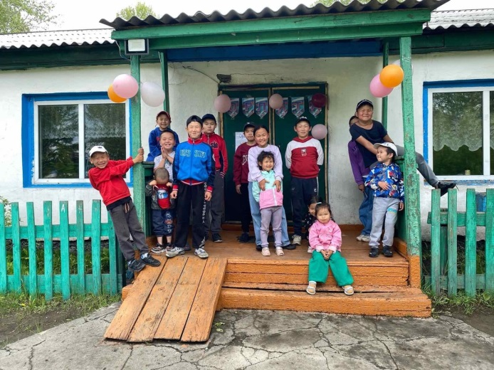 | 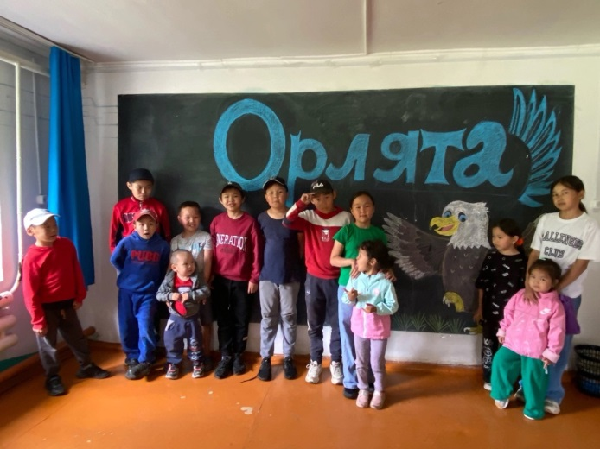
Также в этот день:
  - знакомство с правилами поведения на территории лагеря
  - Тренинг «Знакомство»;
  - Игры на свежем воздухе
  - «В гостях у ДОКа. Медицинский осмотр «Мой рост и вес»
  - Конкурс рисунков «Как я провожу лето»
  - Игровой час «Играю я-играют друзья»

2 день: 04.06. – «Это мы, Орлята!»
  - Минутка здоровья «Если хочешь быть здоров!»
  - Творческая встреча орлят «Знакомьтесь ,это –Мы!»
  - время творческих дел: выбор командира отряда, название отряда, девиз, разучивание отрядной песни и речевок;
  - Каждый отряд был оформлен.
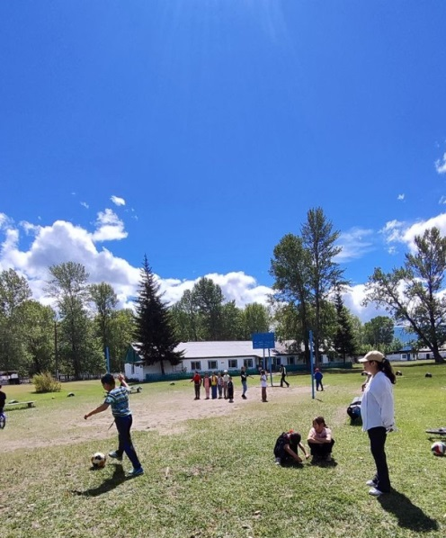 | 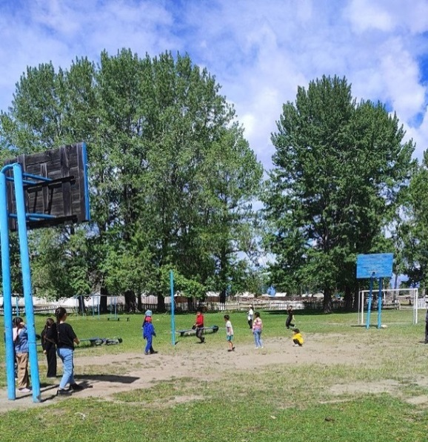

Также в этот день:
  - Подвижные игры

3 день 05.06- «Всемирный день охраны окружающей среды»
- Минутка здоровья «Путешествие в страну Безопасности»
- Оформление отрядного уголка «Мы Орлята России»
- Игровая программа «Мы одна команда»
- Релаксационное занятие «Звуки природы». Целью занятия является снятие физического и эмоционального напряжения.
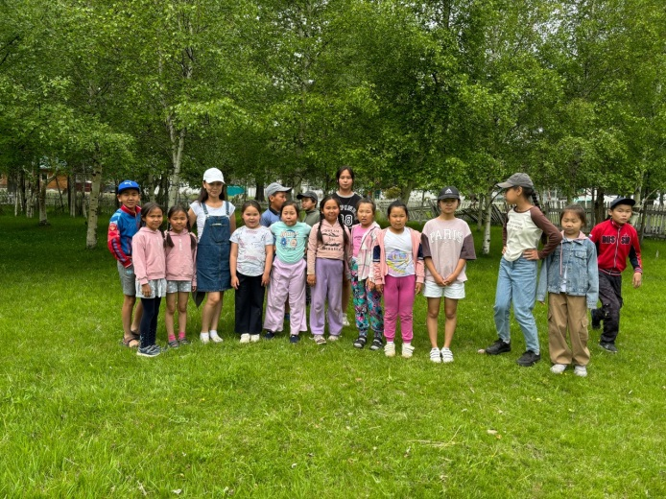 | 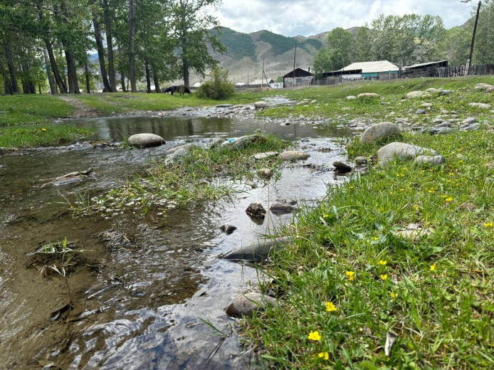
Также в этот день:
  - Просмотр фильма «Берегите природу»
  - Конкурс рисунков «Береги природу»

4 день 06.06: «Пушкинский день в России»
6 июня пришкольном лагере были проведены мероприятия, посвященные «Дню русского языка» («День Пушкина»). День русского языка был насыщен разнообразными мероприятиями.
Воспитатели провели интересную викторину, ребусы и кроссворды. Это позволило не только закрепить материал, но и дало возможность ребятам развлечься.
Сказки играют огромную роль в жизни каждого человека. Они учат нас добру, справедливости, благородству, мужеству, честности, развивают воображение и фантазию. Особое место среди них занимают сказки А.С. Пушкина, великого русского поэта, чьи произведения любят и ценят люди всех возрастов по всему миру.
В этот день было много улыбок, хорошего настроения и, конечно же, незабываемых впечатлений.
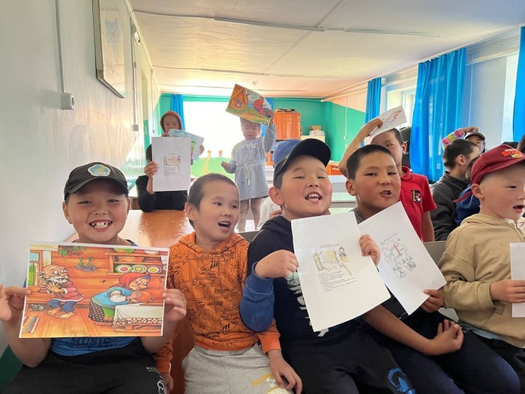 | 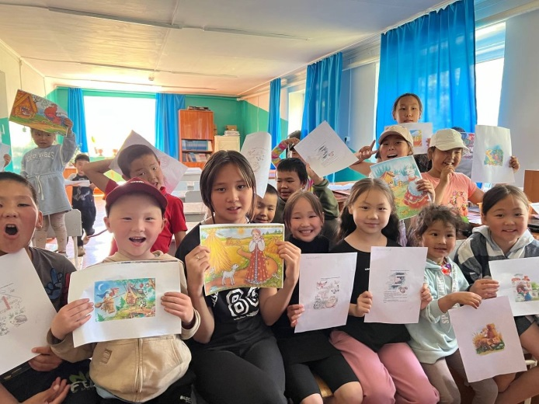

Также в этот день:
  - просмотр мультфильмов по сказкам А.Пушкина

5 день 07.06: – «День силы и здоровья».

Сегодня, 7 июня, день в лагере проходит на станции «Сила и Здоровье». С утра воспитанники провели зарядку с пробежкой вокруг школы. После вкусного и полезного завтрака медработник лагеря Саая Б.А. рассказала детям о пользе витаминов для растущего организма. Затем была выпущена стенгазета о пользе овощей и фруктов.
Воспитателем Хертек О.А. проведена беседа «В стране Витаминии». В ходе беседы детям было рассказано о пользе витаминов для организма, с какими продуктами витамины можно получить и что может произойти с организмом, если витамины будут мало поступать в организм.
После беседы все ребята были довольны этим мероприятием. Успели поиграть в свои любимые игры.
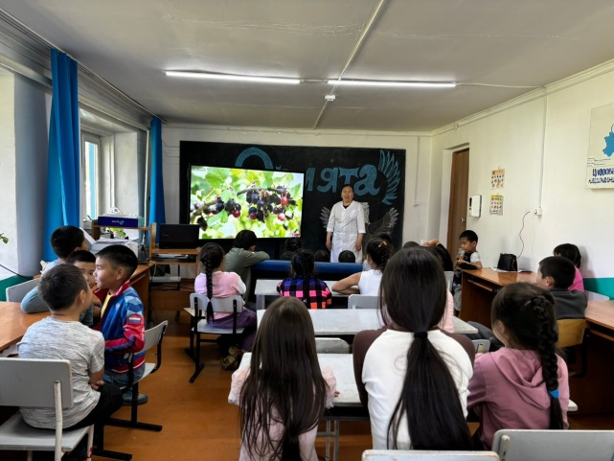 | 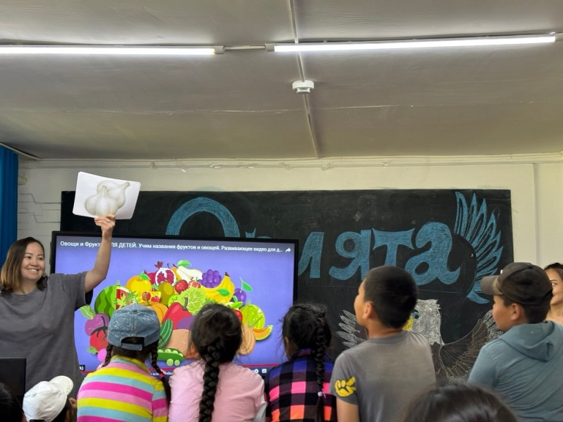
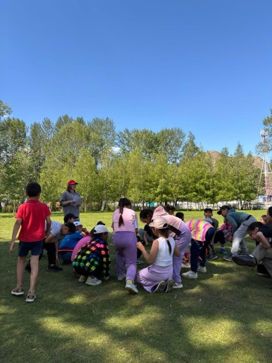 | 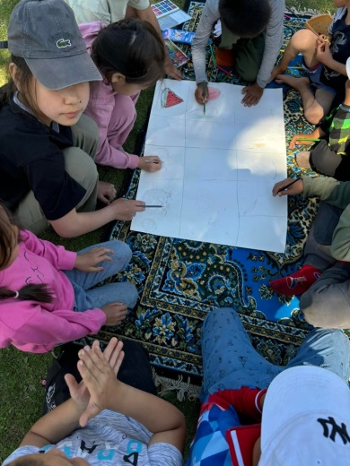
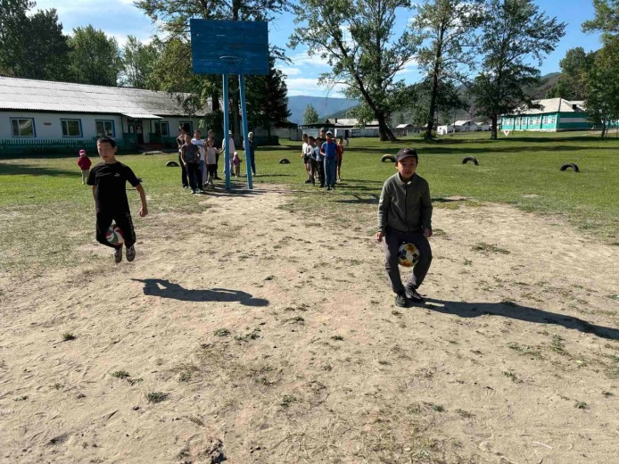 | 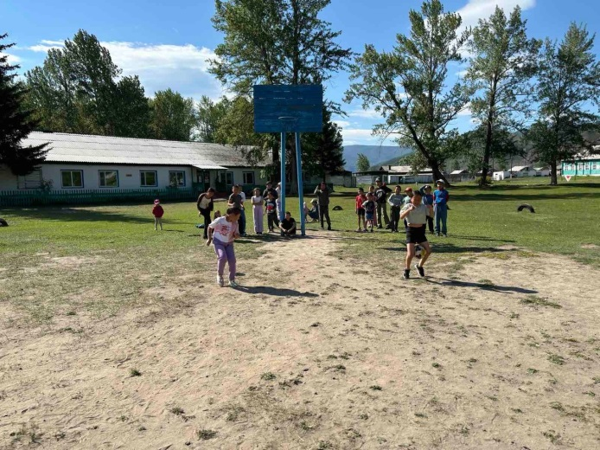

6 день 08.06: – «Великие изобретения и открытия».
День начался с энергичной зарядки. «Да здравствует лето Орлятское!» церемония открытия 1 лагерной смены конкурсно-игровая программа, Флешмоб «Орлята России». По плану проведена мероприятие «Путешествие в мир науки». Была проведена творческая программа «Волшебные превращения».

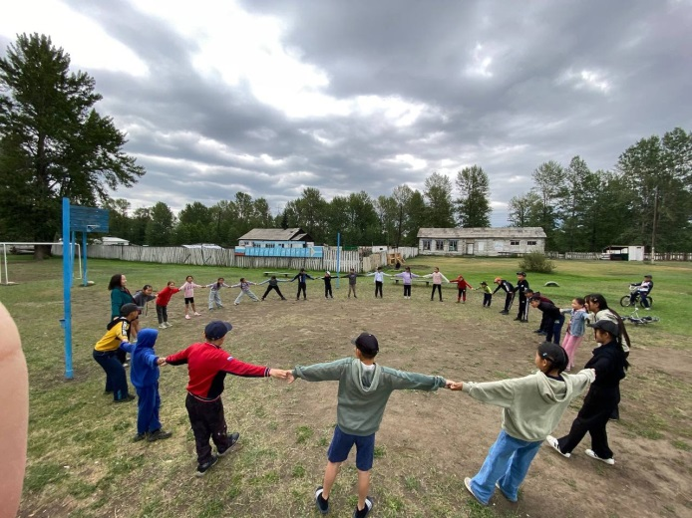 | 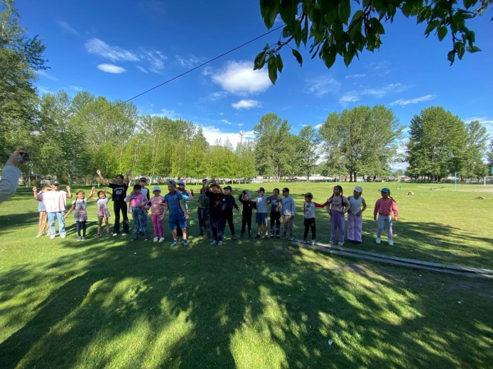

7 день 09.06:– «Природное богатство и полезные ископаемые»
Седьмой день был посвящён окружающей природе. Общение с природой содействует развитию эстетических чувств, бережного отношения к окружающему миру.
Начался он с утренней зарядки. После завтрака ребята отправились экскурсию в Субурган. Дети эмоционально делились впечатлениями о своих наблюдениях, играли на свежем воздухе. После игр убирали мусор с территории Субургана и участвовали в акции «Мы за чистый мир». Молодцы!
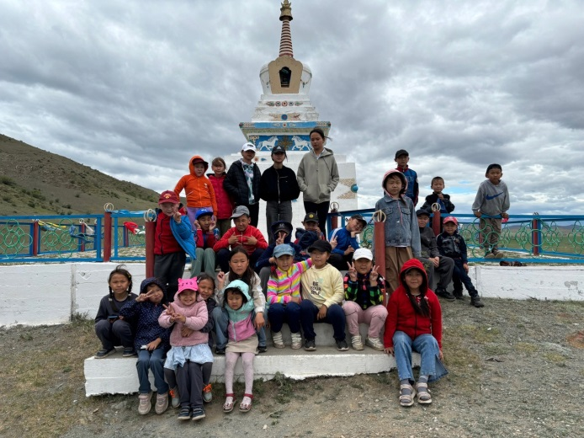
Также в этот день:
  - просмотр мультфильмов об экологии

8 день 10.06 : – «За ЗОЖ»

Запомнили дети и десятый день в лагере. Он прошёл под девизом «Здоровым будешь – всё добудешь». Дети прослушали беседы «Если хочешь быть здоровым» Принимали солнечные ванны, участвовали в играх на свежем воздухе. Прошел «День здоровья» очень интересно и занимательно Ребята показали свои творческие способности.
Занимательный практикум психологической направленности «Хоровод дружбы».
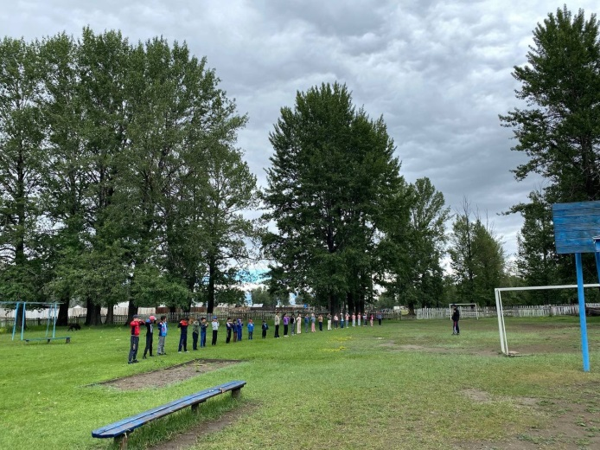 | 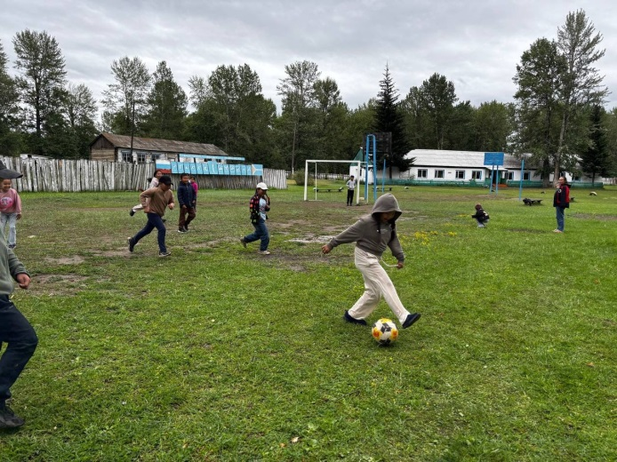
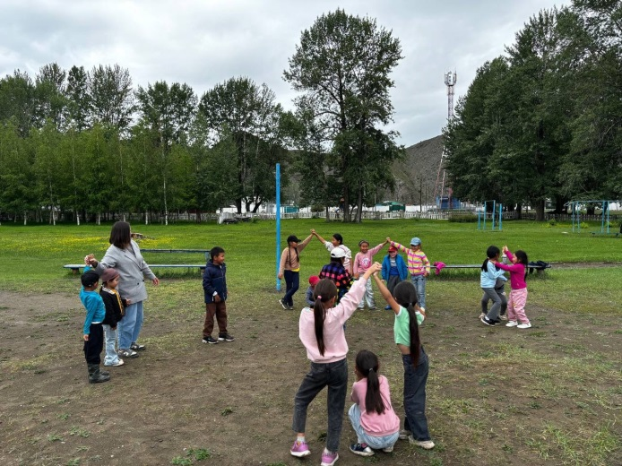 | 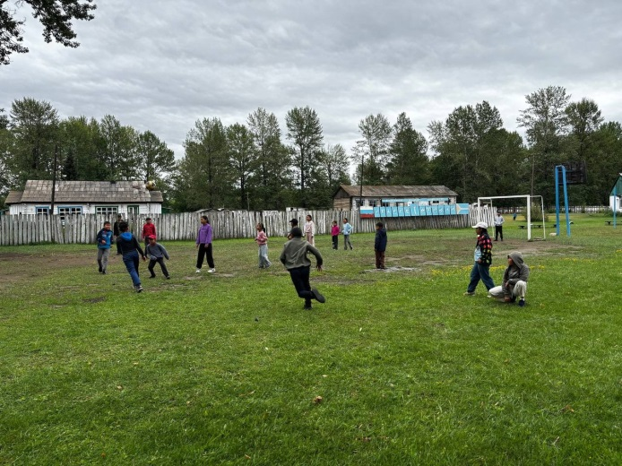

9 день 11.06: - «Национальная кухня»
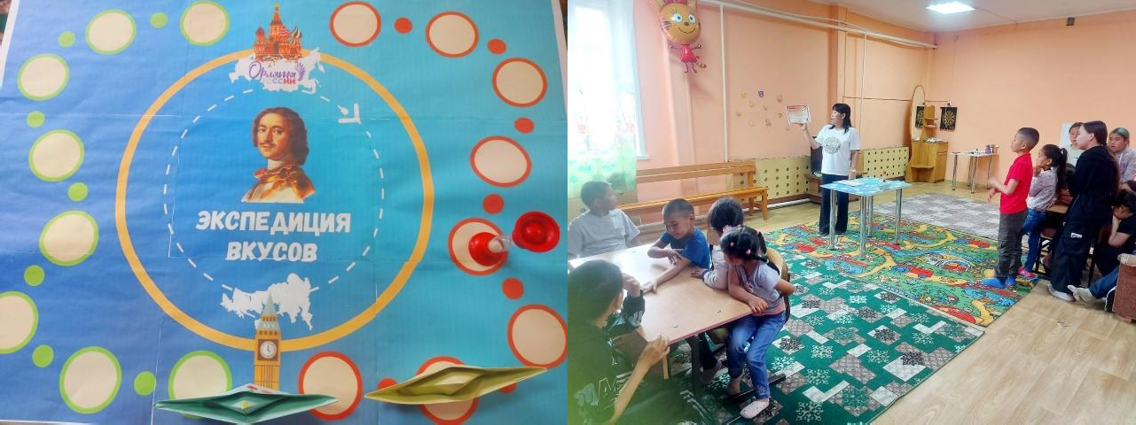
10 день 12.06: – «Открытые тайны великой страны»
12 июня в нашей стране отмечается большой праздник-День России. Это символ национального единения и общей ответственности за настоящее и будущее Родины. Сегодня в пришкольном лагере «Орлята» воспитатели провели ряд мероприятий, посвященных Дню России. Утро начали с торжественной линейки гимнов Российской Федерации и Республики Тыва, а также утренней пробежки и зарядки. Ребята изготавливали флаги России. Воспитатели ознакомили ребят с историей праздника. Ребята узнали много нового и интересного о государственных символах России: гербе, флаге и гимне. С удовольствием участвовали в интеллектуальной викторине. Активно приняли участие в игре-путешествии. Девочки приняли участие в конкурсе «Россия-многонациональная страна». Участники праздника ещё раз убедились в том, что День России — праздник свободы, мира и доброго согласия всех людей на основе закона и справедливости.
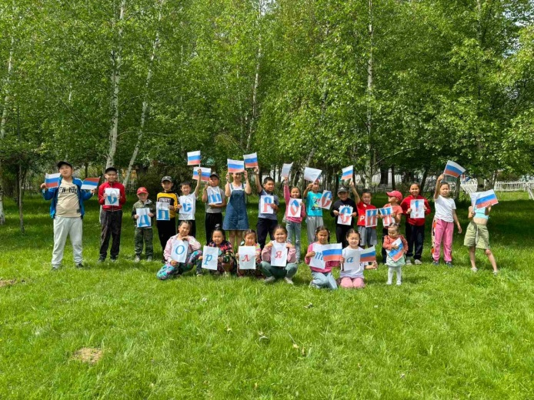 | 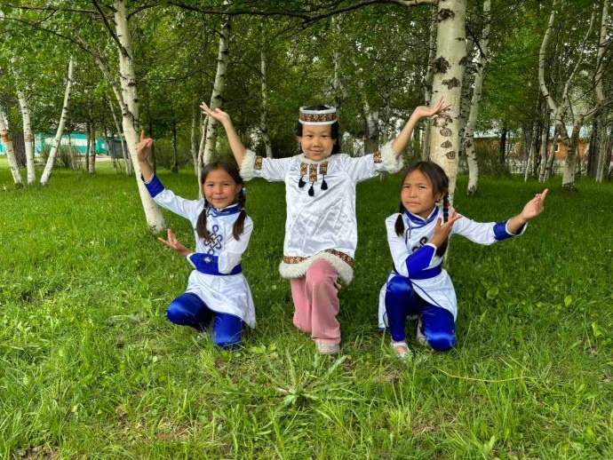
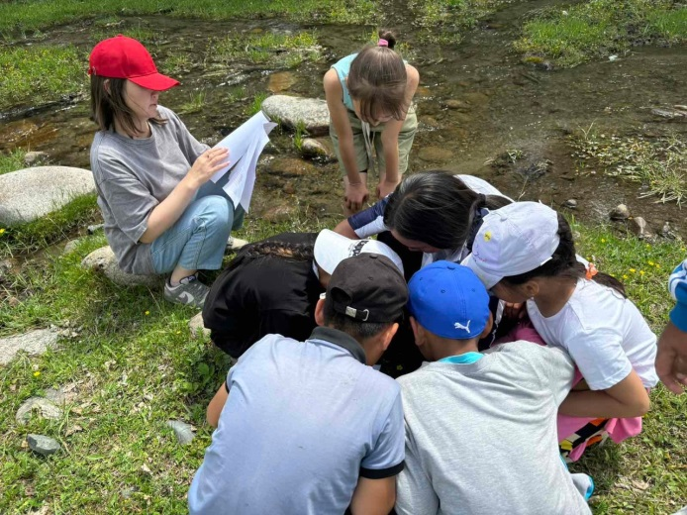 | 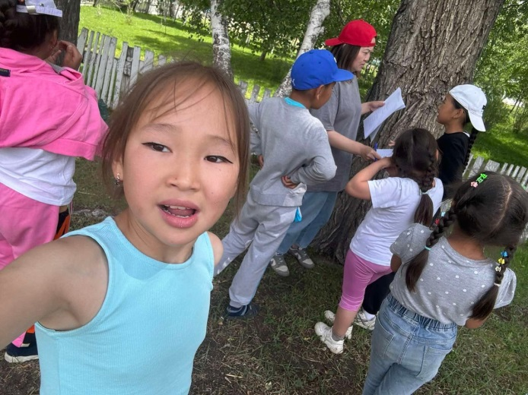

11 день 13.06: – «День друзей»
Станция «Я и мои друзья». 11-й день в пришкольном лагере прошел интересно и весело. День начался с исполнения гимна РФ и РТ и утренней зарядкой. После утренней линейки и завтрака проведена экскурсия в Терренкур-парк.
День был наполнен весельем, ребята приняли участие в сумо и тувинской борьбе. Все ребята получили много ярких положительных эмоций, и ушли домой с хорошим настроением.
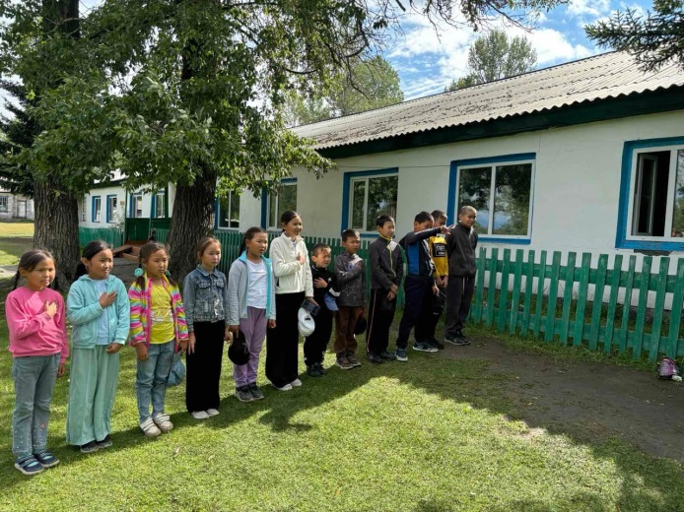 | 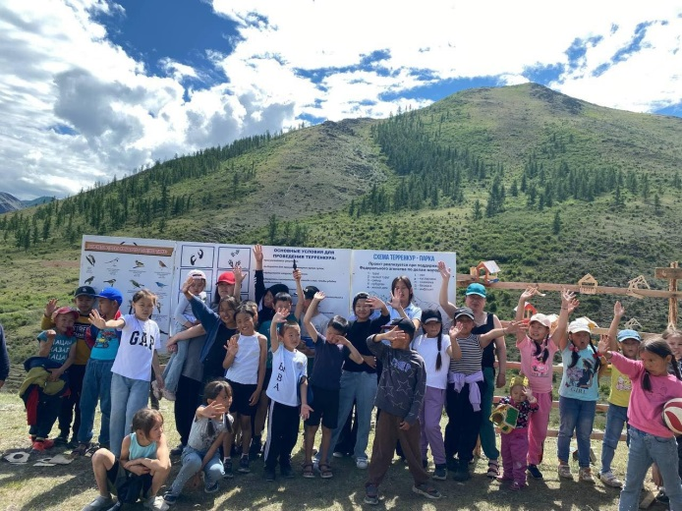
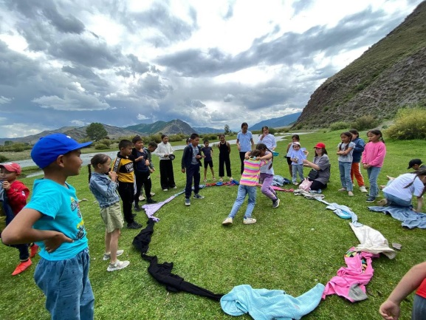 | 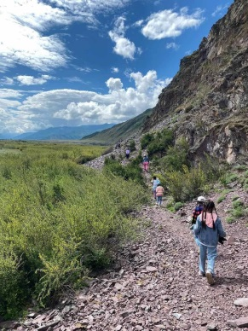
12 день 14.06 : – «День самоуправления»

12-й день в лагере «Орлята» - «День самоуправления». Этот яркий и запомнившийся всему лагерю день начался с необычной линейки-построения, где каждый отряд познакомили с новыми дублер-воспитателями— ребятами из отрядов, которые заменили основных воспитателей на весь День Самоуправления лагеря. Далее в течение дня отряды приняли участие в разных подвижных играх. Ребята играли в пионербол, волейбол и флажки, благодаря которому все участники и болельщики получили массу положительных эмоций и спортивного драйва соревнований. После обеда ребята провели дружинное мероприятие «Танцы», на котором дети соревновались между собой в искусстве двигаться в ритм и зажигать своей энергией даже самых стеснительных ребят.
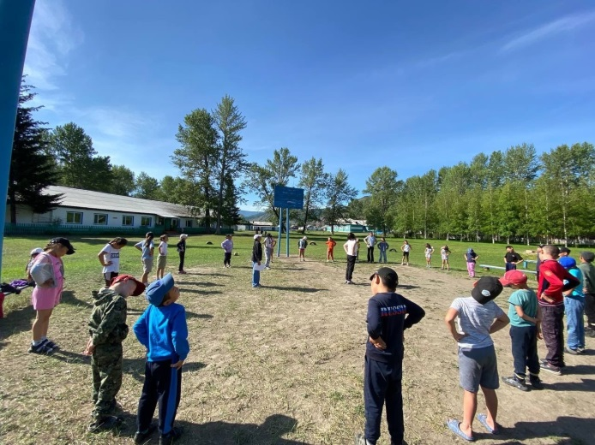 | 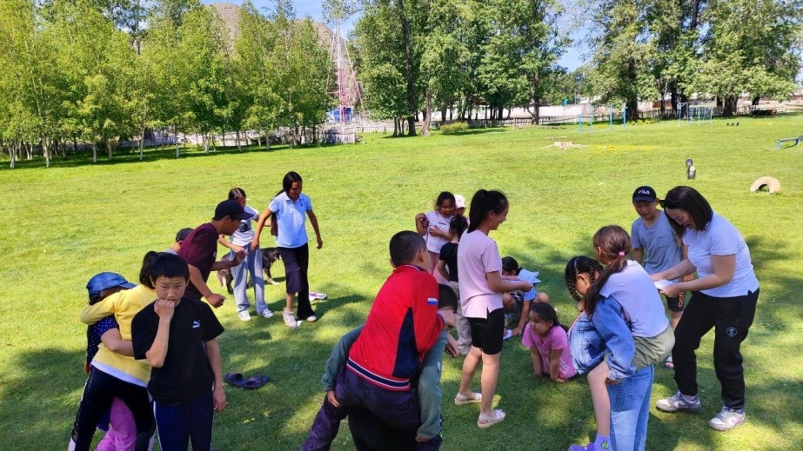
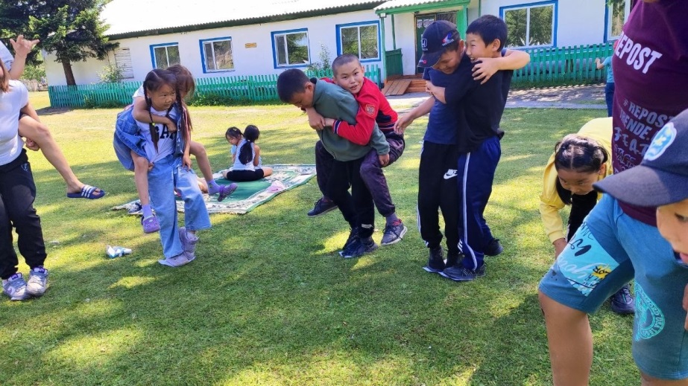 | 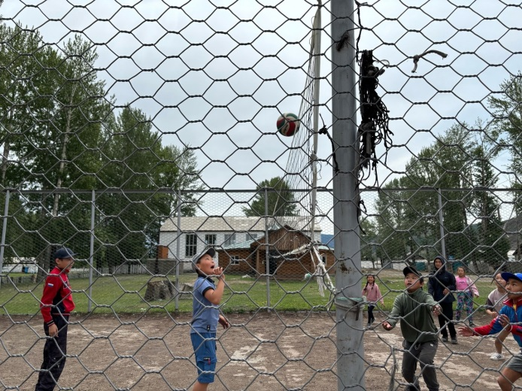

13 день 15.06: – «День бизнеса»
13 день Бизнес-день состоялась целая ярмарка из придуманных ребятами бизнес-идей. Ребята заранее приобрели лицензии и арендные места и порадовали всех своими товарами и услугами. Здесь были салоны красоты, кондитерская, мастерские по украшениям, тату-салон, рекламное агентство, массажные салоны и прокаты велосипедов.
В конце ребята посчитали все свои полученные за день деньги.
Заработали намного больше денег «Салон красоты» 140 тыс. и награждены сладостями.
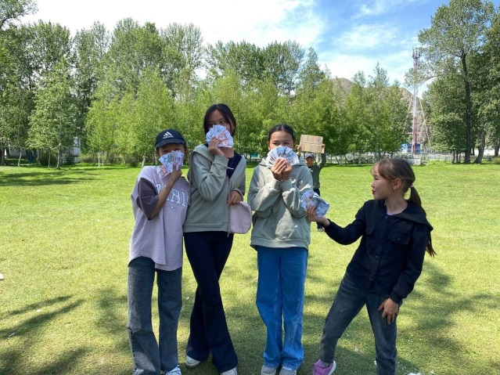 | 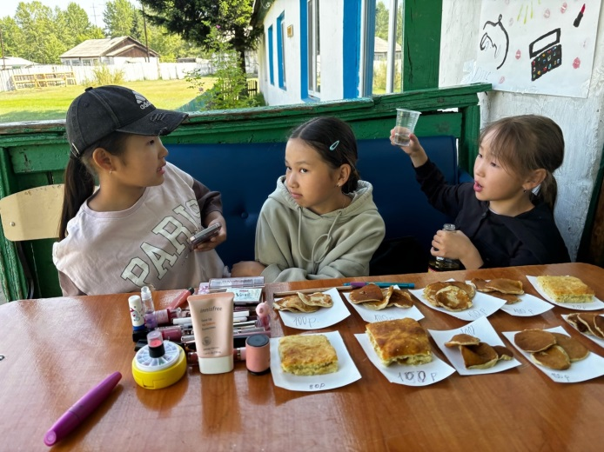
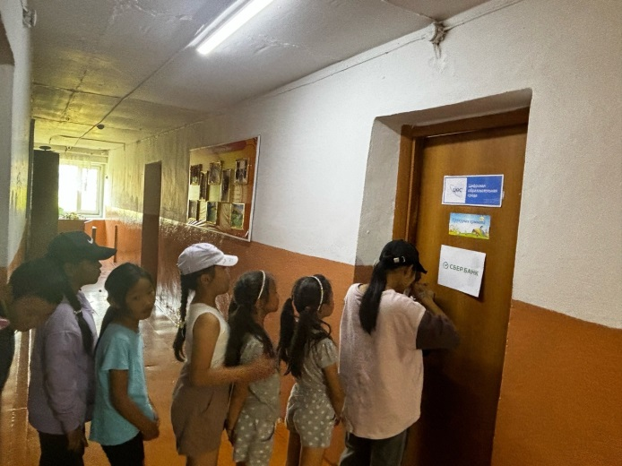 | 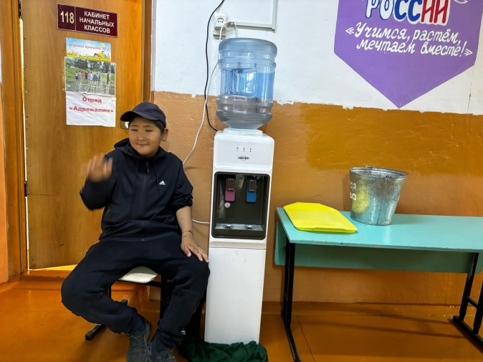
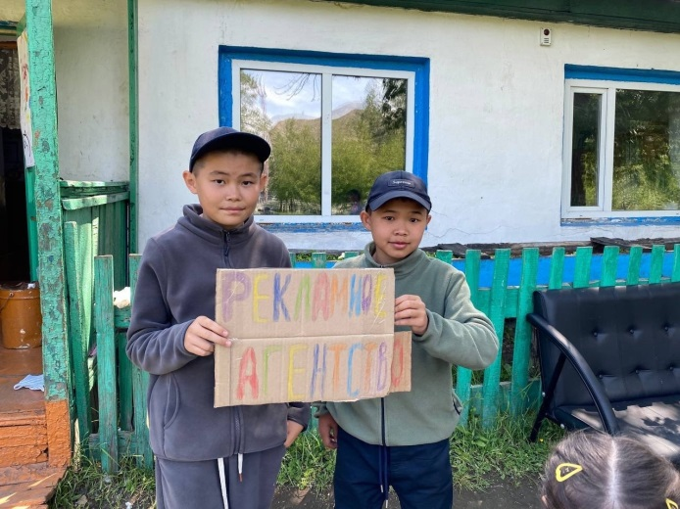 | 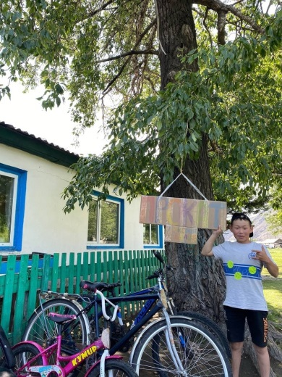
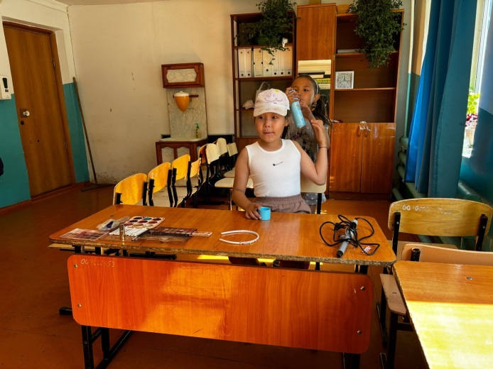 | 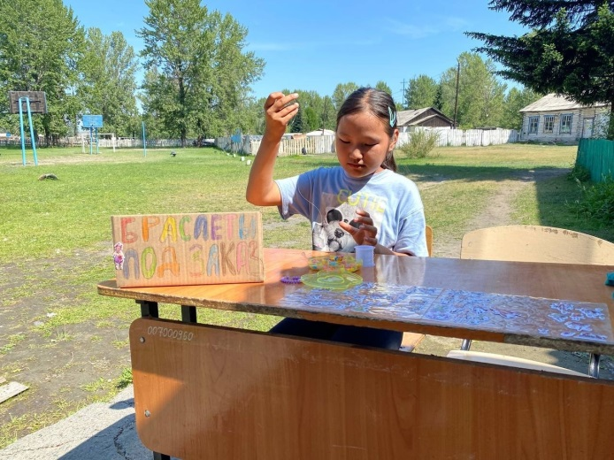

14 день 16.06:-«День наоборот»
14 день - День наоборот сегодня прошёл в пришкольном лагере «Орлята».
В этот день вместо завтрака был ужин, вместо зарядки - дискотека, ребята ходили задом наперед, выполняли необычные задания.
Многие дети надели одежду наизнанку.
В течении дня ребята выполняли необычные задания: переделывали кричалки для похода в столовую, демонстрировали различных животных, людей: младенца, пожилого человека, слона, змею и др.
В конце дня дети, чей внешний вид был самый запоминающимся, получили грамоты, и все ребята получили сладкий приз.
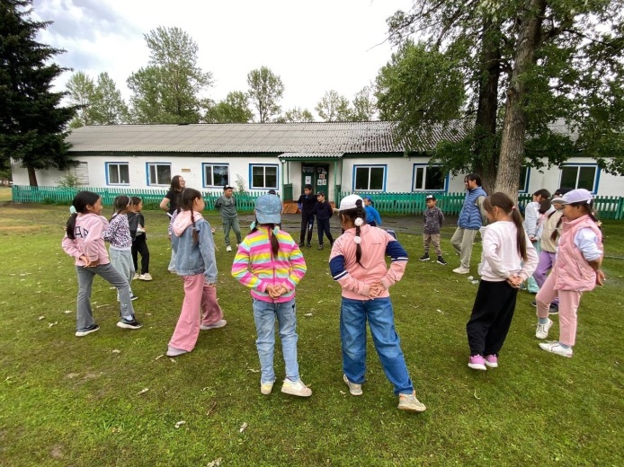 | 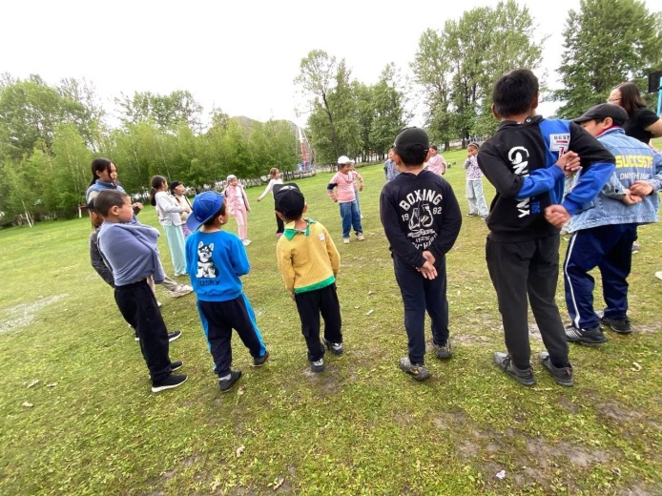
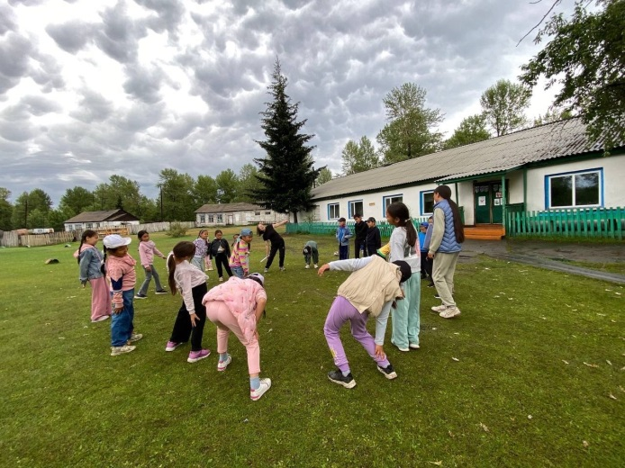 | 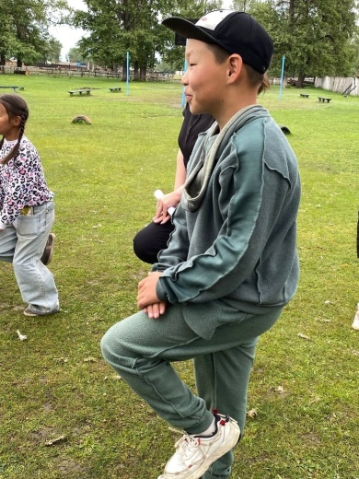

15 день 17.06 :-«День страха»
На 15-й день наш лагерь погрузился в атмосферу Хэллоуина , в лагере был объявлен день страха!
День начался с утренней пробежки и зарядки. После этого ребята смотрели видеоролик об истории возникновения самого зловещего и атмосферного праздника. Далее была проведена мини-викторина на тему «Хэллоуин».
После завтрака был объявлен конкурс «Самый жуткий образ». Ужасающие костюмы, темная обстановка и мистическая музыка создавали атмосферу загадки и погрузили участников в мир страха и волшебства.
Конкурс начался с показа образов каждого - ребята продемонстрировали свои творческие идеи при создании образа.
На этом мероприятии каждый имел возможность проявить свою индивидуальность и показать самые своеобразные идеи. Ребята нарядились в костюмы страшных монстров, вампиров или зомби, что создавало особую атмосферу и добавляло адреналина в мероприятие.
Но несмотря на страшные костюмы и мрачную атмосферу, все воспитатели и участники конкурса на день страха в лагере смеялись и получили огромное удовольствие от происходящего. Зрители также не оставались в стороне и активно поддерживали участников, аплодируя им.
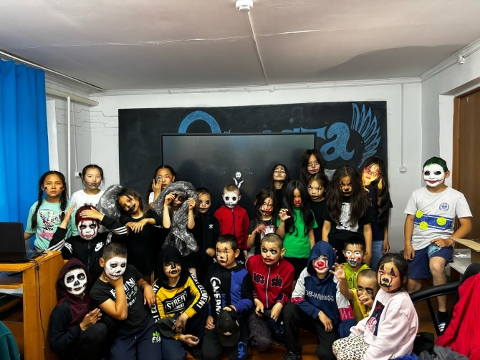

16 день 18.06:-«Мисс лагеря»
16 день в лагере был наполнен очень интересными и насыщенными событиями. После утренней зарядки и завтрака был организован трудовой десант - очистили территорию школы.
Во второй половине дня в лагере прошла конкурсная программа "Мисс лагеря". Претендентки на эти звания приняли участие в нескольких конкурсах. В конкурсе "Визитка" рассказали о себе, в конкурсе рисунков продемонстрировали умение рисовать, в конкурсе загадок продемонстрировали смекалку и сообразительность.
Болельщики тоже приняли активное участие в одном из конкурсов, показав своё умение танцевать разными частями тела. По итогам конкурсной программы все участники были награждены грамотами.
А также среди ребят прошло грандиозное соревнование по национальной борьбе «Хуреш».
Хуреш – национальная тувинская борьба. Борьба считается одним из самых древних видов единоборств. Хуреш является наследием наших предков, воспитывающее устремленность, волю, храбрость, дисциплинированность, а также умение уважать победу соперника и быть снисходительным к более слабому.
Соревнование выявило сильнейших борцов. Среди борцов младшей группы:
1 место занял - Хертек Аржаан.
2 место - Чымба Кузел
3 место - Алдай Дан-Херел
Среди борцов старшей группы:
1 место занял - Дамбаштай Сылдыс
2 место - Хертек Соруктуг
3 место - Байыр Канчыыр
4 место - Донгак Найдан.
Во время турнира крепились их спортивные и дружеские связи, основанные на увлечении национальной борьбой хуреш, интересе к обычаям и традициям предков.
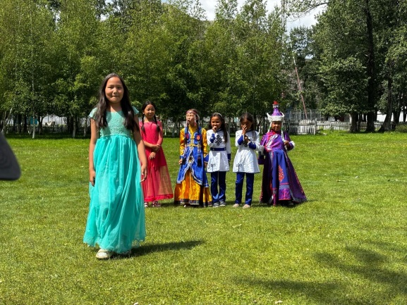 | 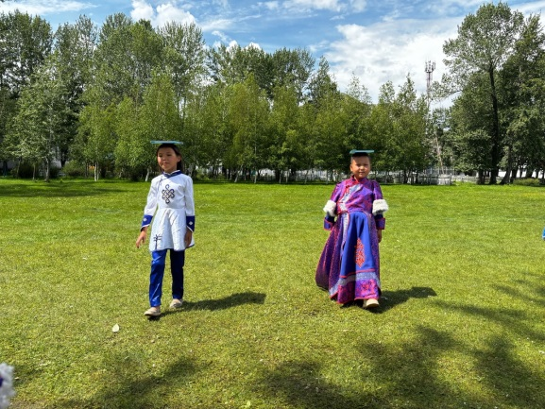
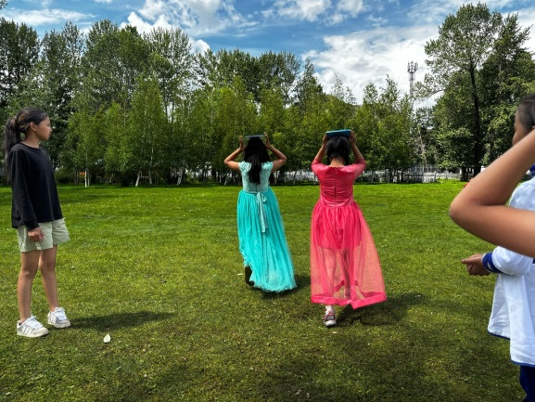 | 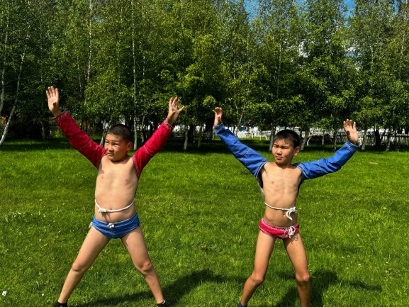
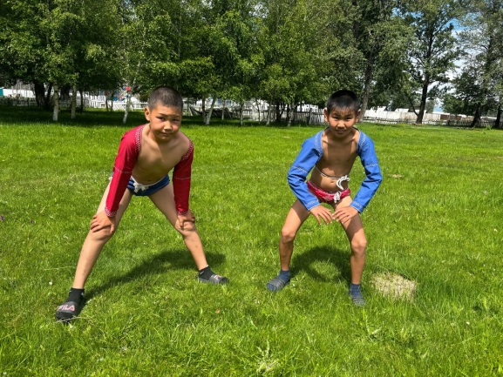 | 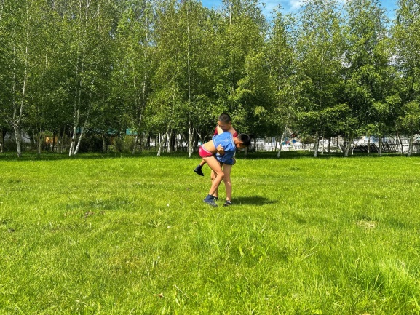
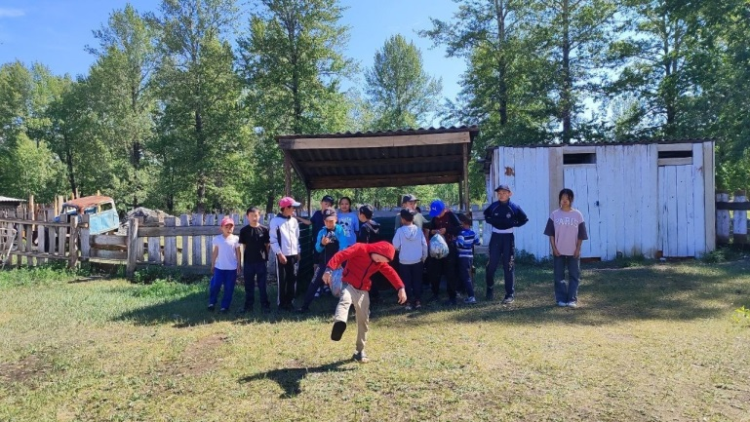 | 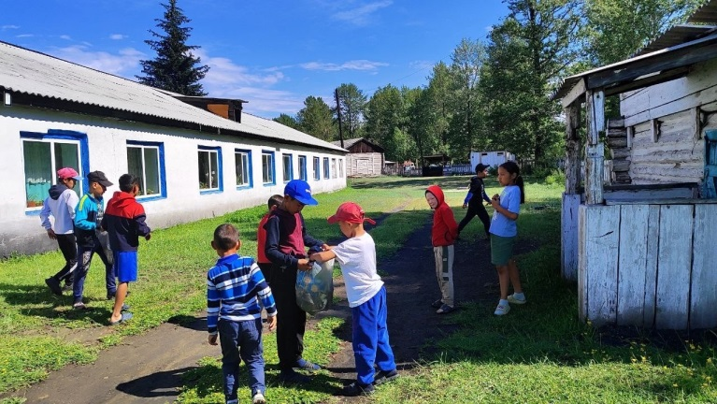

17 день 19.06 -«День памяти и скорби»
В 17 день в пришкольном лагере «Орлята» прошло мероприятие, посвященное Дню памяти и скорби по миллионам погибших в одной из самых кровопролитных войн в истории человечества.
В этот день ребятам ещё раз напомнили о событиях той страшной войны.
Ребята посмотрели документальный фильм «Маленькие герои большой войны». Фильмы о войне всегда тяжело смотреть. Но именно они, точно так же как книги и песни о военном времени, помогают не забывать о трагических событиях прошлого и не повторять ошибок в будущем. Кроме того, такие фильмы учат милосердию, благородству и доброте и показывают, что человек может и должен оставаться человеком даже в самых невыносимых условиях.
Ребята прочувствовали причастность к этому трагическому для истории нашей страны дню. А также показали и рассказали о трагических событиях первого дня Великой Отечественной войны.
В рамках Дня памяти и скорби ребята посетили памятники участников Великой Отечественной войны нашего села, а также очистили территорию вокруг памятников.
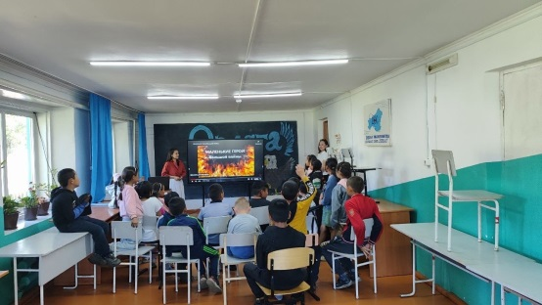 | 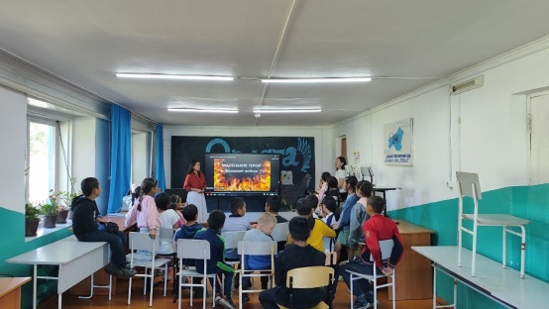
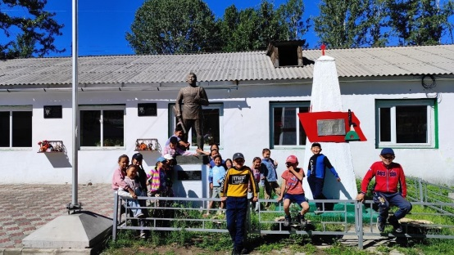

18 день 20.06 -«Орленок-доброволец»
Минутка здоровья «Осторожно, клещ!»
Тематическое мероприятие: «Игра –путешествие «Дорогою добра!» Ребята сделали стенгазету из солнца и сердца, .писали добрые поступки, слов.

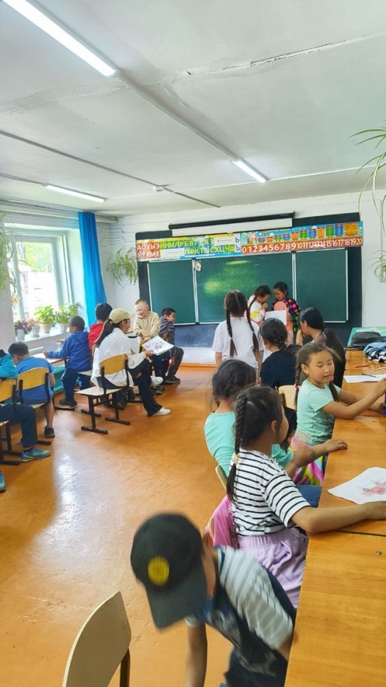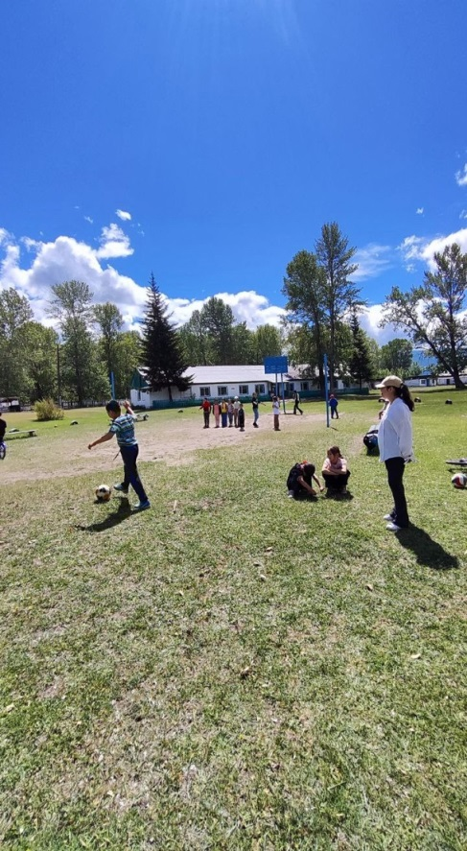
Также в этот день:
  - веселые старты между отрядами

19 день 21.06-«Орленок спортсмен»
Минутка здоровья «В здоровом теле –здоровый дух!» Эстафета «Смелые, сильные, ловкие»
Поездка на речку «Бичии-Барлык»
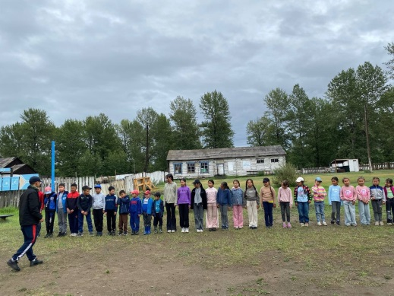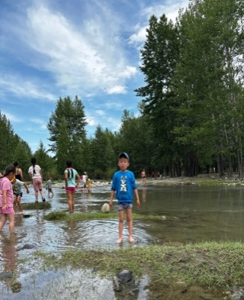

20 день 22.06:-«День памяти и скорби»
Экскурсия в «Аллею Славы»
Возложение цветов к памятнику «Никто не забыто, ничто не забыт
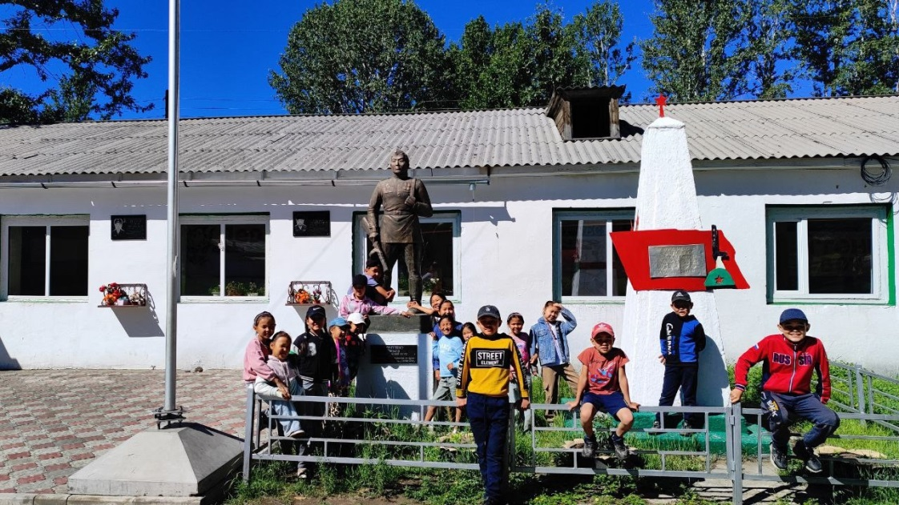

21 день 23.06 - «До свидания! Лагерь!»
Вот и пришёл день расставаний. Лагерная смена пролетела интересно и очень быстро. Пришла пора прощаться.
Начался он с утренней зарядки. После завтрака ребята отправились экскурсию в аржаан
«Дыттыг-Доргун». Дети эмоционально делились впечатлениями о своих наблюдениях, играли на свежем воздухе.
Все ребята без исключения участвовали в праздничном концерте, конкурсах и играх. Все были рады подаркам и грамотам, и сертификатам лагерной смены
«Орлята России», которые получили на линейке лагеря.
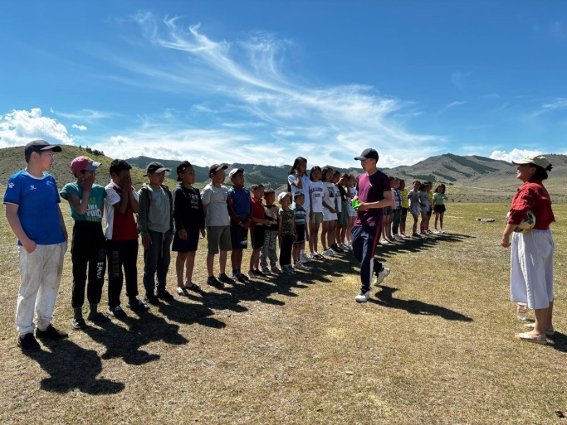 | 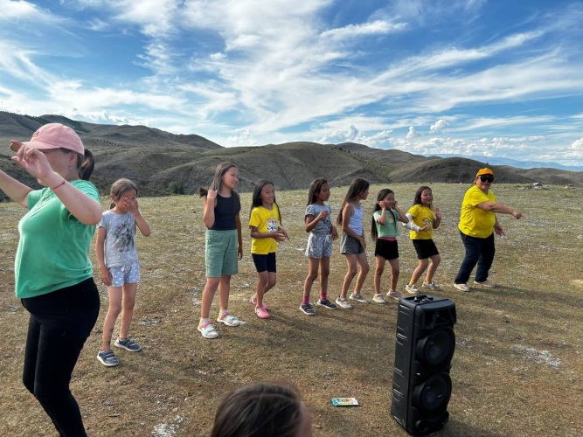
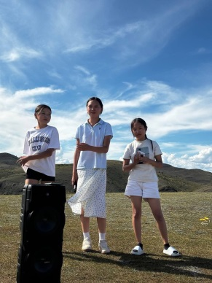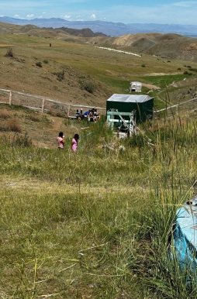 | 